У рамках Програми "Інтеркультурні міста"  за фінансової допомоги м. Ставангер,  у Всевіковій бібліотеці сімейного читання №2 «ДіМ» проведено інтеркультурну клумбу «Наші & Інші»:

**Відеоролик "Етно Світ".** Переглядаючи відеоролик діти дізнатись більше про життя, культурне надбання, традиції та звичаї народів різних національностей, що проживають на Павлоградщині, здійснили захоплюючу онлайн подорож до Ізраїлю, Польщі, Азербайджану, Молдови та інших. Після відео перегляду учасники мали змогу ознайомитися з книжковою виставкою «Наші & Інші», на якій були презентовані книги про культуру, національний костюм, кухня та безліч казок народів, які проживають у нашому місті.

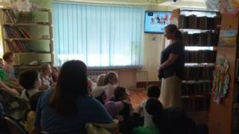 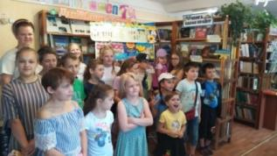

**Майстер - клас «Україна для всіх».** Учасники розробили об’ємну аплікацію мапи України з нанесенням силуетів людей у національному одязі, які проживають на теренах України. Згуртованою командою, діти з захопленням поринули у створення аплікації. І не тільки розкрили свій творчий потенціал та фантазію, а ще дізналися у якому регіоні України проживає найбільша кількість етнічних народів.

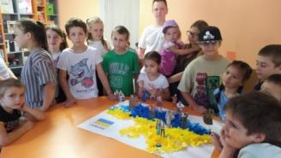

**Ігротека «З країни в Україну».** Діти залюбки взяли участь у цікавих іграх, вікторинах, конкурсах. На учасників чекала гра «Вгадай країну за національною стравою», під час якої діти вчилися відрізняти одну національну страву від інших страв різних країн. Зацікавив конкурс на спритність «Локшина по-корейськи» та мишача пролазка «Сир, сир,сир». А ігровий парашут «З якої Я казки ?» та літературний дартс «Цікавинки з книжкової сторінки» узагальнив знання дітей про героїв з казок народів: роми, євреї, поляки, молдовани, вірмени, азербайджани та інші.

